Die Elemente der Karnevalskostüme
die Maske 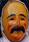
die Schellen 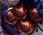
die Holzschuhe 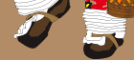
der Korb 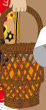
der Federnhut 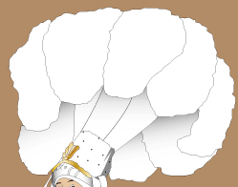
der Hut 
der Dreizack 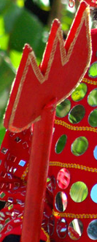
die Hörner 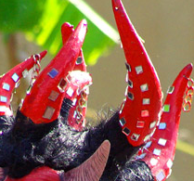
die bunte Bluse 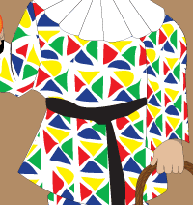
die weiße Bluse 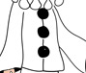
die verzierte Bluse 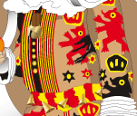
die rote Bluse 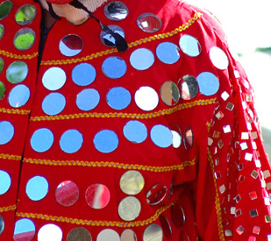
die lange rote Nase
die verzierte Hose 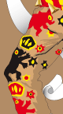
die weiße Hose 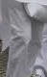
die bunte Hose 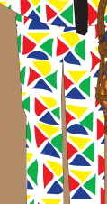
die bunten Schuhe 
die weißen Schuhe 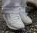
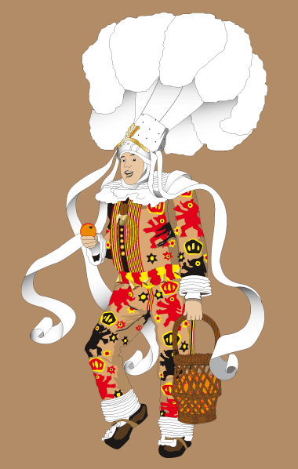

Gille (Belgien)

Harlekin
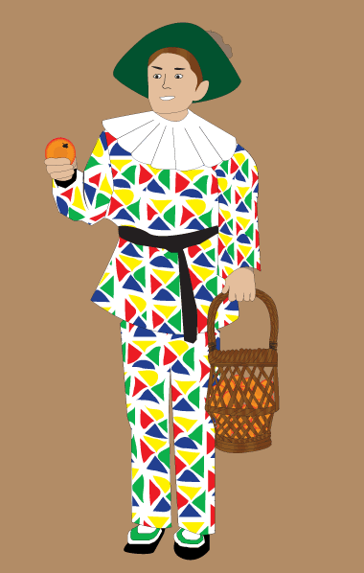

Teufel (Martinique)
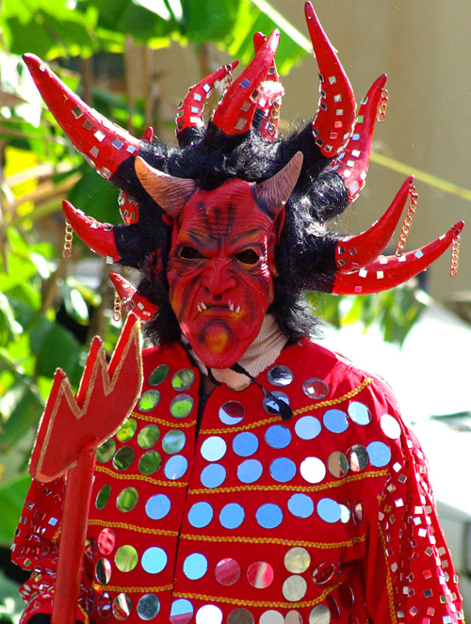

Blanc-Moussi (Stavelot – Belgien)
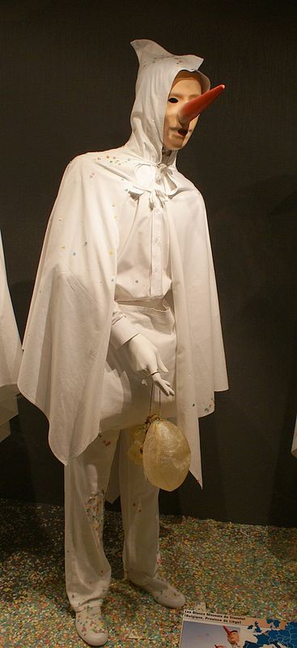

Pierrot
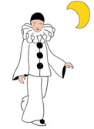

Narro (Schwäbisch-Alemannische Fastnacht – Deutschland)

